Mục lục

1. Cách quản trị WordPress 5

1. Đăng nhập vào trang quản trị 5

2. Chỉnh Sửa Thông Tin Trong Hệ Thống Quản Trị 6

3. Thêm hình ảnh/nhạc/video 10

4. Quản trị liên kết 10

5. Quản trị trang 12

6. Quản trị Giao diện. 13

7. Quản trị thành viên. 15

8. Quản trị cài đặt. 16

9. Quản trị Downloads 17

# Cách quản trị WordPress

+ Đăng Nhập Trang Quản Trị

+ Chỉnh Sửa Thông Tin Trong Hệ Thống Quản Trị

+ Thêm Hình Ảnh/ Nhạc/ Video

+ Quản Trị Liên Kết

+ Quản Trị Trang

+ Quản Trị Phản Hồi

+ Quản Trị Giao Diện

+ Quản Trị Thành Viên

+ Quản Trị Cài Đặt

+ Quản Trị Download

1. Đăng nhập vào trang quản trị

Bước 1:

* Nếu bạn đã cài đặt Wordpress ở thư mục gốc của tên miền (trong thư mục cms của tài khoản hosting ) thì bạn có thể login vào khu vực WordPress Admin Area.

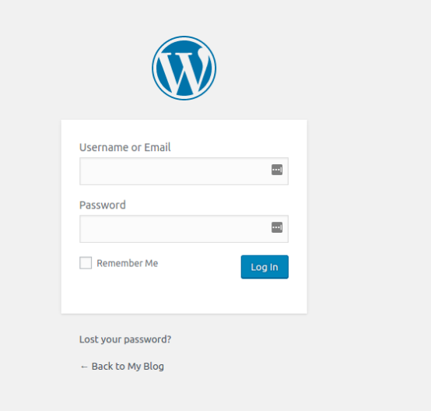

Màn hình đăng nhập

Bước 2: Đăng nhập vào trang quản trị

* Username or Email: tên hoặc email mà bạn thiết lập WordPress.
* Password: mật khẩu thiết lập WordPress.
* Điền 2 thông tin trên
* Sau đó nhấn Login

Đăng nhập thành công bạn sẽ thấy giao diện màn hình như sau:

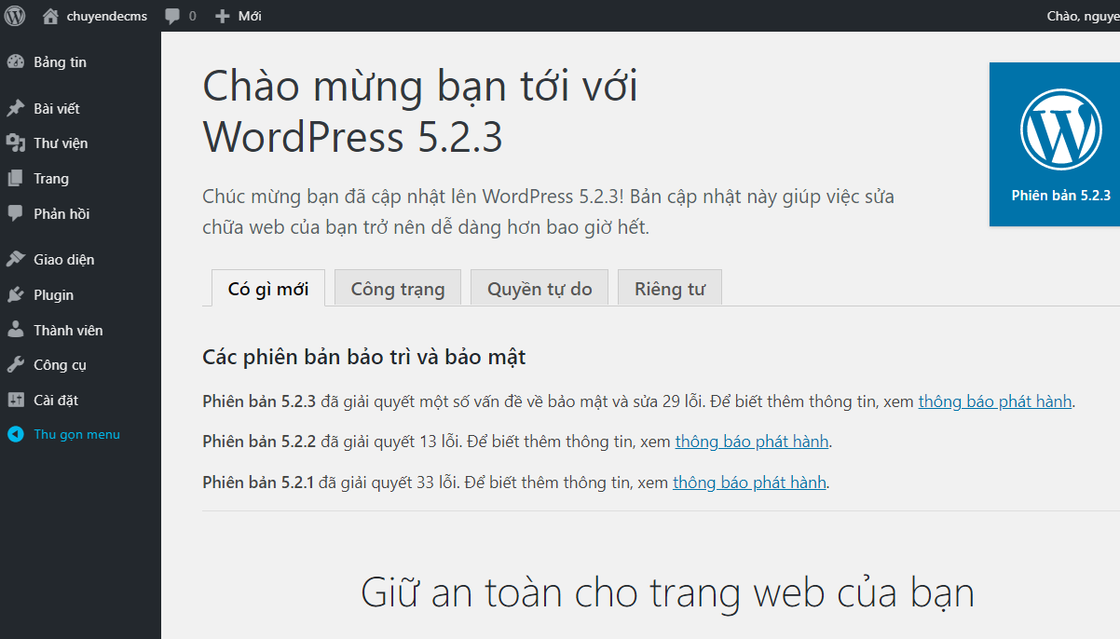

1. Chỉnh Sửa Thông Tin Trong Hệ Thống Quản Trị

Cài đặt xuất hiện màn hình:

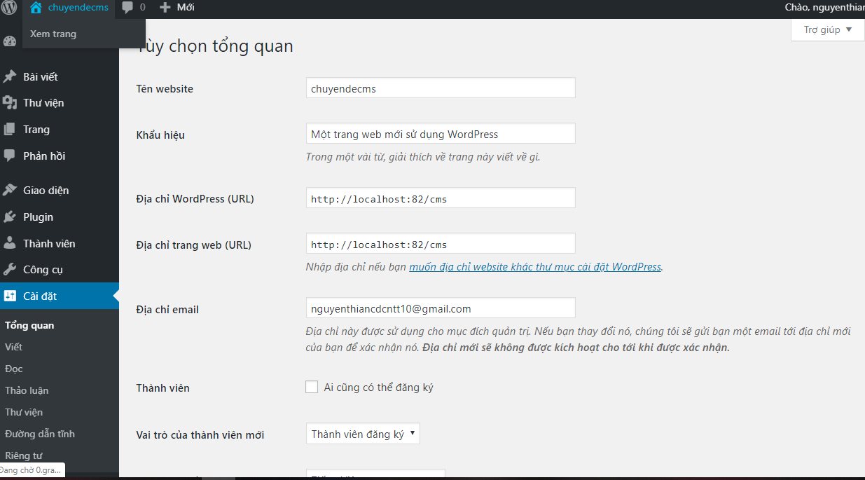

Cột trái gồm những menu chính

+ Dashboard – Bảng tin: giúp bạn thống kê số bài viết hiện tại, số bình luận trên website của bạn, bản nháp …

+ Post – Bài viết

+ Media – File – Phương tiện truyền thông

+ Link – Liên kết

+ Pages: các trang trong website của bạn

+ Comments – Bình luận

+ Appearance – Giao diện: chỉnh themes, thêm bớt menu, widget …

+ Plugins – Tiện ích cài thêm: một trong những phần quan trọng

+ Users: quản lý thông tin admin, thay password trang quản trị, thay giao diện trang quản trị …

+ Tools – Công cụ

+ Settings: cài đặt chính cho website của bạn.

Thao tác đầu tiên bạn nên làm là chuyển ngôn ngữ sang Tiếng Việt để dễ sử dụng

Chọn vào Cài đặt –> Tổng quan

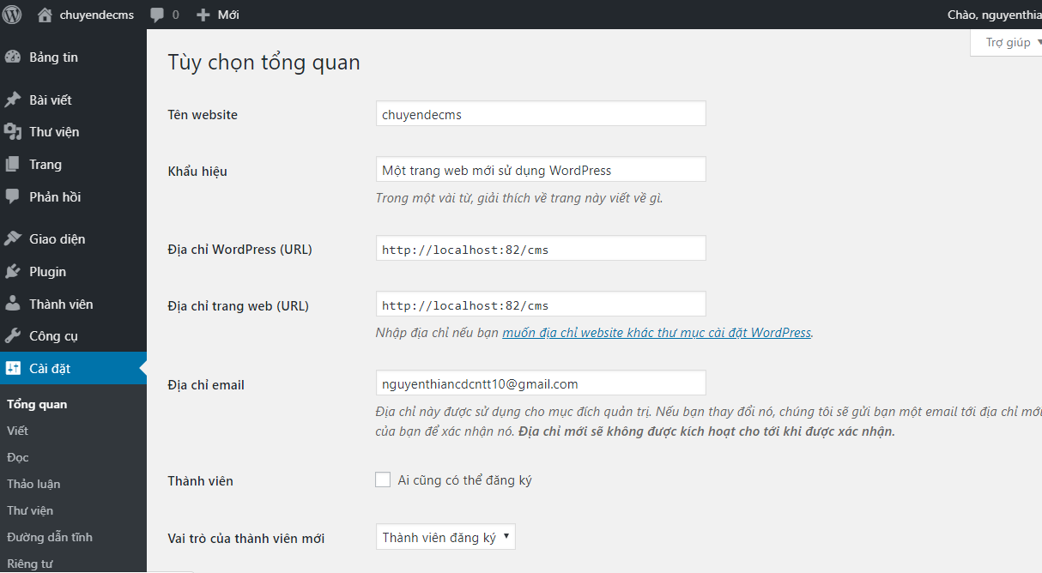

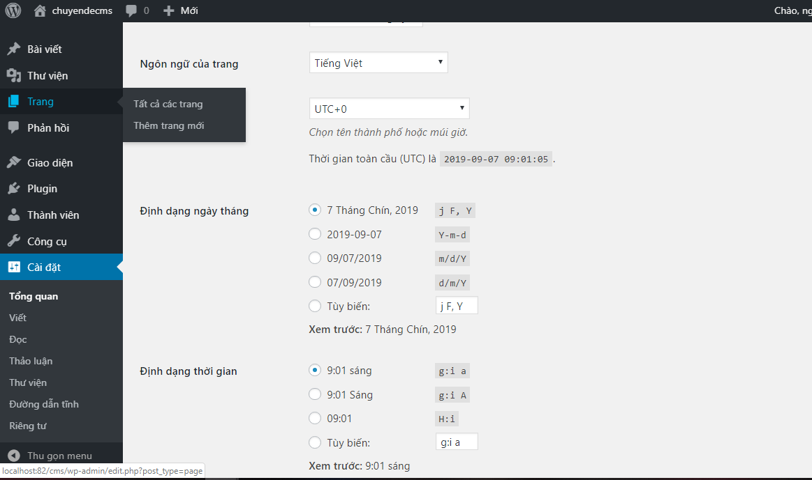

Cài đặt đường dẫn tỉnh

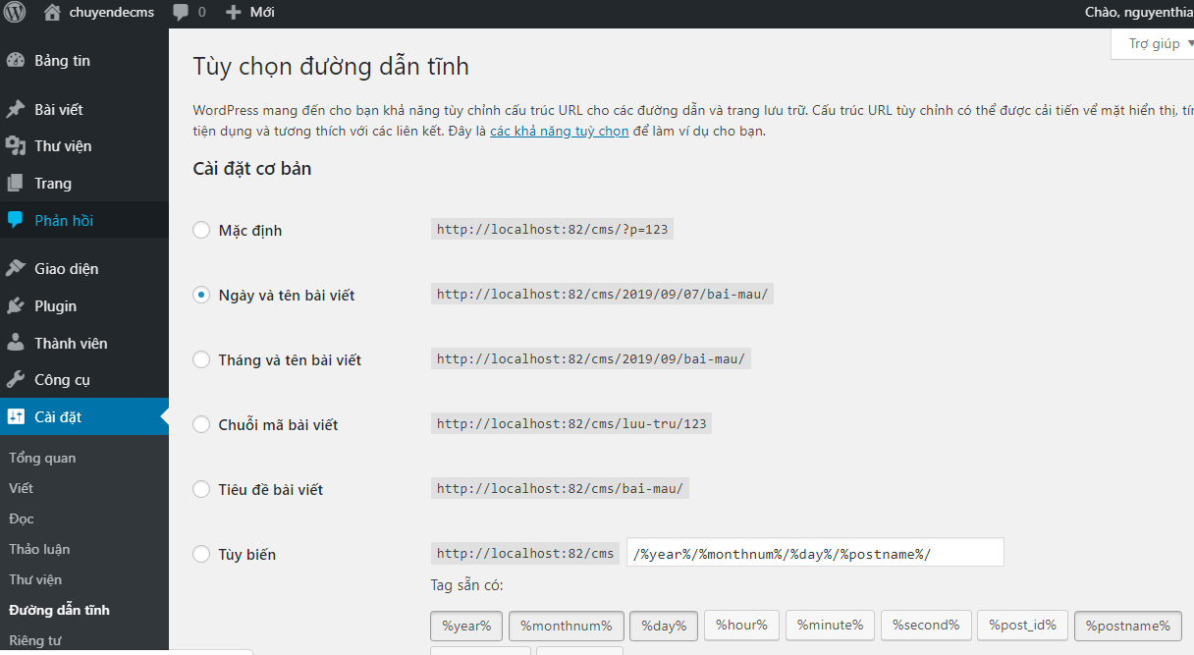

* **Cập nhật ảnh vào Thư Viện Ảnh**

+ Cũng sẽ chọn vào “ Viết bài mới” , nhập tiêu đề của ảnh.Ở nội dung chi tiết sẽ chọn “**Thêm ảnh**” sẽ hiển thị màn hình :

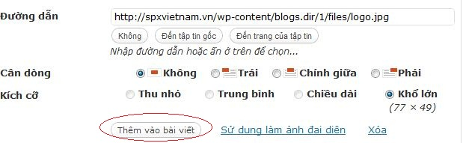

+ Kick “ **Thêm vào bài viết**” để đưa ảnh vào nội dung.  
+ Chọn chuyên mục “ Thư viện ảnh” phía bên phải rồi nhấn “ **Đăng bài viết**” đề cập nhật ảnh vào Thư viện

## 3. Thêm hình ảnh/nhạc/video

Từ danh sách chức năng bên cột trái màn hình quản trị, chọn chức năng “**Thêm hình ảnh/nhạc/video**”, màn hình cấu hình hệ thống xuất hiện:

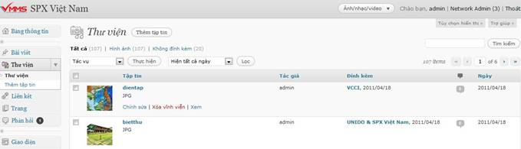

* **Thư viện:**Hiển thị các thông tin của ảnh/video đã cập nhật. Ở đây người quản trị có thể tiến hành Thêm mới, Sửa hoặc Xóa các tài liệu. Ngoài ra bạn có thể xem thông tin về tài liệu đó bằng cách bấm vào tiêu đề của tài liệu.
* **Thêm tập tin :**

**+**Chọn chức năng “ **Thêm tập tin**” để cập nhật ảnh/video  
**+**Sau khi chọn tập tin tải lên, có các thông tin:  
**-**Tiêu đề: Tên tập tin (có thể thay thế được).  
**-** Văn bản thay thế: Văn bản này sẽ hiển thị trong trường hợp không thể truy xuất được tới ảnh hoặc ảnh không tồn tại thực tế.  
**-** Chú thích:  
**-** Mô tả: Nội dung của ảnh/video dạng text  
**-** Đến tập tin gốc: Hiển thị đường dẫn upload file.  
**+**Chọn “ **Lưu các thay đổi**” để thêm mới một ảnh/video.

## 4. Quản trị liên kết

Từ danh sách chức năng bên cột trái màn hình quản trị, chọn chức năng “**Liên kết**”, màn hình cấu hình hệ thống xuất hiện:

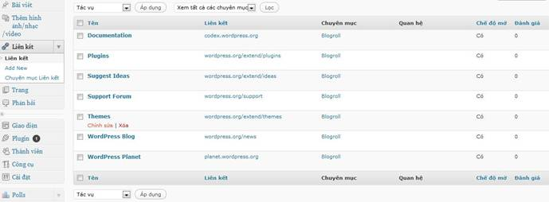

* Xác định các thông tin như sau:

            + **Liên kết**: Hiển thị các đường dẫn liên kết đã thêm vào, có thể chỉnh sửa hoặc xóa.  
            + **Add new**: Thêm mới liên kết :

* Tên : nhập tên của liên kết
* Địa chỉ trang web: coppy đường dẫn của trang muốn liên kết vào trực tiếp.
* Mô tả: nhập mô tả dạng text
* Chuyên mục: click vào chuyên mục muốn add liên kết
* Mục tiêu :
  + Blank : khi kick vào liên kết sẽ chuyển qua tab mới.
  + Top : khi kick vào liên kết sẽ hiển thị trang hiện tại.
  + None : cùng một cửa sổ hoặc tab.

Sau khi nhập đầy đủ các thông tin nhấn “ **Thêm liên kết** “ để thêm mới liên kết.  
            + Chuyên mục liên kết :  Thêm mới chuyên mục để add liên kết vào  :

* Name: Tên của chuyên mục
* Slug:  Đường dẫn để truy xuất đến chuyên mục trong trường hợp có sử dụng Đường dẫn tĩnh (rewrite url). Bạn không cần nhập thông tin vào trường này.
* Description: Mô tả ngắn về chuyên mục.

Sau khi nhập các thông tin chọn “ **Add New Link Category**” để thêm mới chuyên mục.

## 5. Quản trị trang

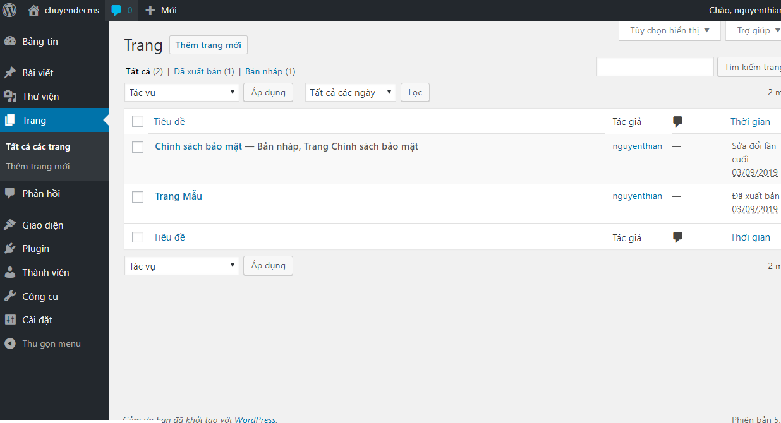

+ Trang: Quản lý các trang, có thể chỉnh sửa và xóa. Lọc các trang theo ngày hoặc theo tháng.  
+ Thêm mới trang:

* Tiêu đề trang.
* Nội dung của trang
* Các từ khóa liên quan của nội dung trang.

6. Quản trị phản hồi(Comment)

Quản lý các phản hổi của người dùng đánh giá về bài viết,mọi ý kiến đánh giá,nhận xét sẽ được gửi vào quản trị,người quản trị sẽ đánh giá phản hồi để đưa lên phần bình luận ngoài trang chủ.  
     + Duyệt phản hồi :

* + 1: Chọn các ô check ở đầu các phản hồi để kích hoạt tình trạng làm việc.
  + 2: Chọn các tác vụ để xử lý phản hồi :
    - Phản đối duyệt tin.
    - Chấp nhận để duyệt tin lên trang chủ
    - Mark as spam : đánh dấu là những tin spam.
    - Bỏ vào thùng rác : những tin không duyệt sẽ cho vào thùng rác.
  + 3 : Lọc các phản hồi muốn xem theo điều kiện lựa chọn.

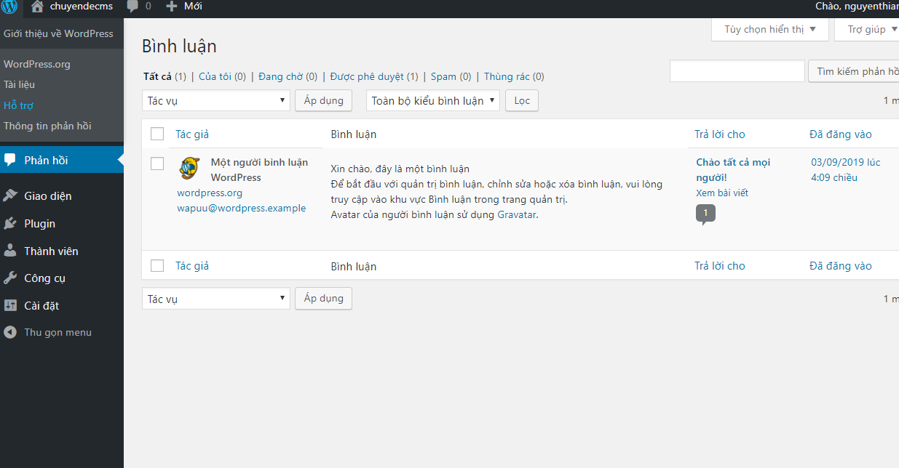

## 6. Quản trị Giao diện.

* Từ danh sách chức năng bên cột trái màn hình quản trị, chọn chức năng “**Giao diện**”, màn hình quản lý giao diện xuất hiện:

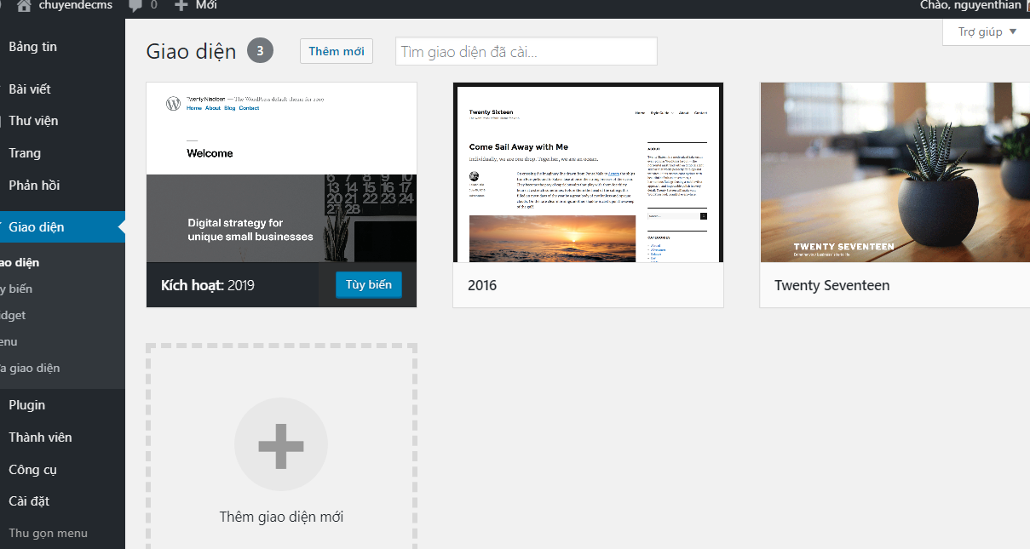

Xác định các thông tin :  
     + Giao diện : hiển thị theme đang dùng, có thể chỉnh sửa  
     + Widget: Quản lý các chức năng cột bên phải website, có thể chỉnh sửa, thêm bớt bằng cách kéo thả.  
     + Trình đơn :  quản lý hệ thống menu trên của website, khi chọn sẽ hiển thị giao diện như sau :

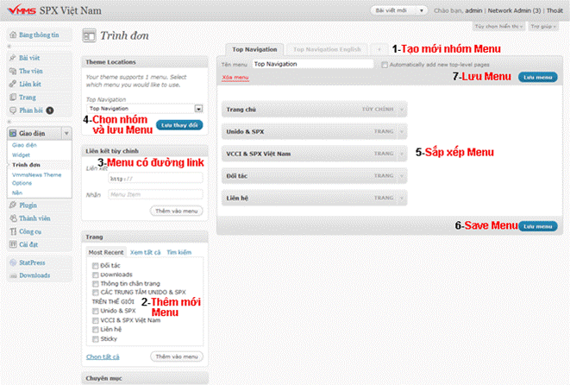

Xác định các thông tin sau :

* Tạo mới nhóm menu : kick vào (+) ,nhập tên nhóm menu,chọn nút “ **Tạo Menu**” để thêm mới.
* Nhấp chuột vào các box để chọn các menu  và chọn nút “**Thêm vào menu**”  (tạo mới các menu con ở Chuyên mục của **Bài viết**).
* Khi muốn tạo menu khi click sẽ link đến đường dẫn khác,dán đường dẫn muốn link đến và nhập tên,chọn nút **Thêm vào menu**để tạo mới.
* Chọn nhóm menu sẽ được phép hiển thị ra bên ngoài. Sau khi chọn bấm vào “**Lưu thay đổi**” để hoàn tất.
* Vùng chứa các thành phần của menu. Bạn có thể kéo thả các mục vào vị trí bạn muốn để sắp xếp.
* Sau khi sắp xếp các menu xong chọn “ **Save menu**” để lưu lại.
* Hoàn tất mọi thao tác và chắc chắn rằng sẽ chọn menu,nhấn “**Save menu**” để hoàn tất việc lưu menu.

     + Theme Options: Các thuộc tính dành riêng cho giao diện bạn đang dùng.  
   *Chú ý: Nếu không hiểu rõ, bạn về chức năng này, bạn hãy để mặc định.*  
     + Nền: Quản lý nền của website, bạn có thể chọn màu nền hoặc ảnh nền theo ý bạn.  
     + Editor: Chỉnh sửa các file giao diện một cách trực tiếp qua website.  
   *Chú ý: Nếu không thực sự hiểu rõ về PHP, HTML, CSS… bạn không nên thay đổi các thành phần trong này.*

## 7. Quản trị thành viên.

* Từ danh sách chức năng bên cột trái màn hình quản trị, chọn chức năng “**Thành viên**”, màn hình quản trị thành viên như sau:

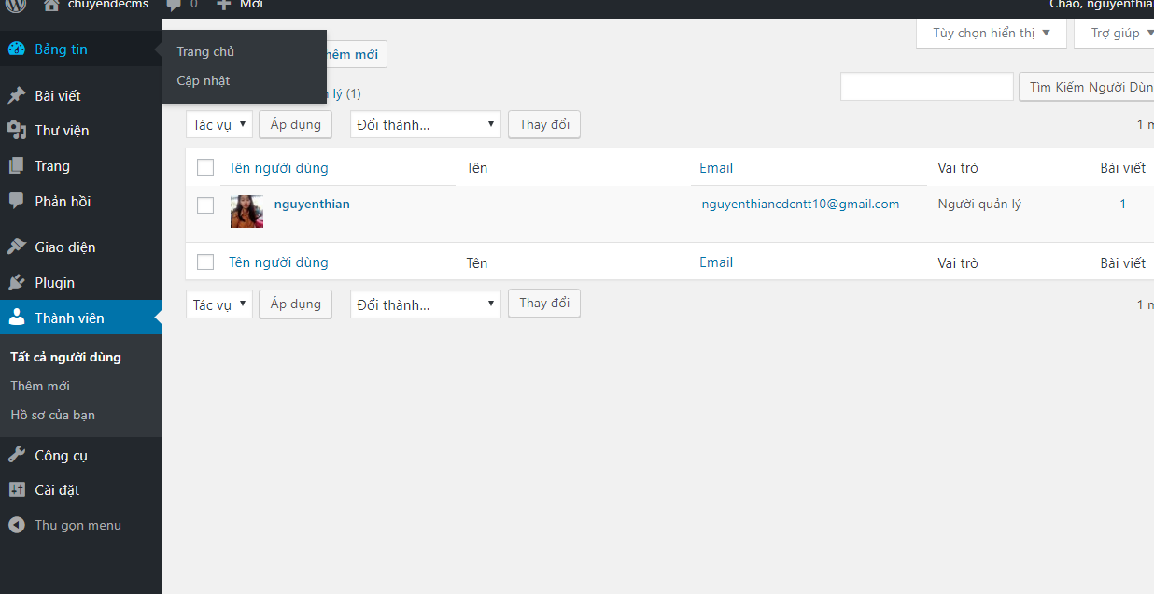

Xác định các thông tin sau :  
     + Thành viên: Danh sách các thành viên có mặt trên hệ thống website.  
     + Thêm thành viên: Thêm mới thành viên,admin có thể điều chỉnh các vai trò cho thành viên mới.  
     + Hồ sơ của bạn: Quản lý các thông tin cá nhân của bạn như tên, tuổi, email… Nếu muốn thay đổi mật khẩu bạn vào đây và nhập thông tin mật khẩu sau đó lưu lại.

## 8. Quản trị cài đặt.

* Từ danh sách chức năng bên cột trái màn hình quản trị, chọn chức năng “**Công cụ**”, màn hình cấu hình hệ thống xuất hiện:

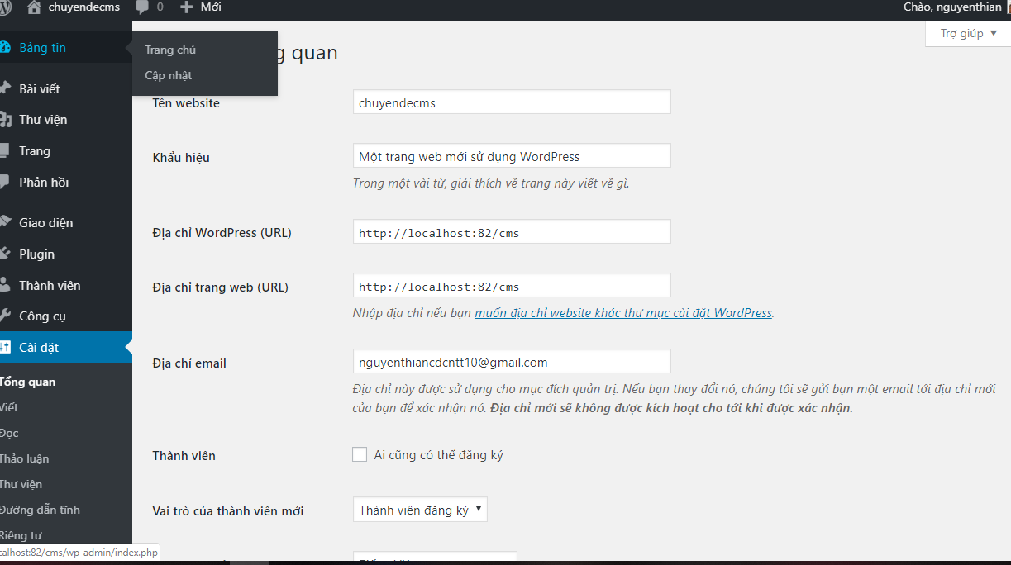

Xác định các thông tin :  
     + Tổng kết: Cài đặt các thông tin của website như : site title, khẩu hiệu website, hòm thư….  
     + Viết: Cài đặt các thông số liên quan đến bài viết.  
     + Đọc: Cài đặt thông tin hiển thị trang chủ như hiển thị số bài, bài viết mới nhất…  
     + Thảo luận: Tùy chọn các thông tin thảo luận về bài viết,trang,tùy chỉnh phản hồi,….  
     + Thêm hình ảnh/nhạc/video: Cài đặt media như kích thước ảnh,tải tập tin, ….

## 9. Quản trị Downloads

* Từ danh sách chức năng bên cột trái màn hình quản trị, chọn chức năng “**Downloads**”, màn hình cấu hình hệ thống xuất hiện:

Xác nhận các thông tin :  
Manage Downloads : Thống kê danh sách các tài liệu đã uploand lên website  
Add File : Tải file tài liệu lên website  
Download Options : Cài đặt

